نموذج رقم (5 - أ) | طلب تحكيم كتاب أو فصل  (لغرض الترقية العلمية)

 | القسم الأول | يعبأ من قبل مقدم الطلب

- أولاً: بيانات عن المتقدم لطلب التحكيم
الاسم الأول |  |  |  |  |  |  |  |  |  |  |  |  |  |  |  |  |  | اسم الأب |  |  |  |  |  |  |  |  | اسم الجد |  | اسم العائلة
رقم السجل المدني |  |  |  |  |  |  |  |  |  |  |  |  |  |  |  |  |  |  |  |  |  |  | تاريخ الميلاد |  |  |  | الجنس |  | الجنسية
 |  |  |  |  |  |  |  |  |  |  |  |  |  |  |  |  |  |  |  |  |  |  | / / 14هـ |  |  |  | ( ) ذكر | ( ) أنثى
رقم الجوال |  |  |  |  |  |  |  |  |  |  |  |  |  |  |  |  |  |  |  |  |  |  |  |  |  |  | البريد الإلكتروني الجامعي
 |  |  |  |  |  |  |  |  |  |  |  |  |  |  |  |  |  |  |  |  |  |  |  |  |  |  | @uqu.edu.sa
الرتبة الحالية |  |  |  |  |  |  |  |  |  |  |  |  |  |  |  |  |  |  |  |  |  |  |  |  |  |  | رقم قرار المجلس العلمي بالترقية أكاديمياً |  |  | تاريخ القرار
( ) أستاذ مساعد |  |  |  |  |  |  |  |  |  |  |  |  |  |  |  |  |  | ( ) أستاذ مشارك |  |  |  |  |  |  |  |  |  |  |  | / / 14هـ
التخصص العام |  |  |  |  |  |  |  |  |  |  |  |  |  |  |  |  |  |  |  |  |  |  |  |  |  |  | التخصص الدقيق
الرقم الوظيفي |  |  |  |  |  |  |  |  |  |  |  |  |  |  |  |  |  | القسم |  |  |  |  |  |  |  |  | الكلية

- ثانياً: بيانات الكتاب أو الفصل
عنوان الكتاب أو الفصل
تصنيف الكتاب أو الفصل من الناحية الأكاديمية
( ) كتاب جامعي | ( ) كتاب مرجع |  | ( ) كتاب تحقيق |  | ( ) كتاب ترجمة
( ) فصل في كتاب جامعي | ( ) فصل في كتاب مرجع |  | ( ) فصل في كتاب تحقيق |  | ( ) فصل في كتاب ترجمة
( ) محرر الكتاب Editor
في حال وجودة أكثر من فصل للمتقدم لطلب التحكيم لنفس الكتاب، يرجى تحديد عدد الفصول |  | ( ) فصل واحد | ( ) فصلين | ( ) ثلاث فصول |  | ( ) أربع فصول
اسم الناشر | مكان النشر |  | تاريخ النشر |  | عدد الطبعات
 |  |  | / / 14هـ
* في حال وجود كتاب أو فصل إضافي، يرجى تعبئة نموذج جديد لكل كتاب أو فصل، ويعامل كل نموذج كموضوع مستقل في مجلسي القسم والكلية

- ثالثاً: التعهد
() | تم الاطلاع على القواعد التنفيذية للائحة المنظمة لشؤون منسوبي الجامعات ‏السعوديين من أعضاء هيئة التدريس ومن في حكمهم بجامعة أم القرى، وما جاء ‏في المادة من 29 وفقاً للفقرات (6،5،4) (لأغراض الترقية العلمية).
() | تم استكمال جميع البيانات المطلوبة.
() | البيانات صحيحة ومطابقة لما هو مثبت في الوثائق.
() | تم إرفاق جميع الوثائق المطلوبة لطلب تحكيم كتاب أو فصل لغرض الترقية العلمية.
اسم مقدم الطلب |  | التوقيع | التاريخ
 |  |  | / / 14هـ

 | القسم الثاني | يعبأ من قبل رئيس القسم

- أولاً: بيانات مجلس القسم
مجلس القسم
رقم الجلسة | رقم التوصية |  | التاريخ
 |  |  | / / 14هـ
التوصية | وافق مجلس القسم على:
 | - طلب تحكيم الكتاب أو الفصل لغرض الترقية العلمية.
 | - قائمة المحكمين للتحكيم والمكونة من خمسة محكمين.‏
رقم مصادقة العميد على محضر القسم |  | التاريخ
 |  | / / 14هـ
اعتماد رئيس القسم
الاسم | التوقيع |  | التاريخ
 |  |  | / / 14هـ

 | القسم الثالث | يعبأ من قبل ممثل الكلية بالمجلس العلمي ثم من عميد الكلية / المعهد

- أولاً: اعتماد ممثل الكلية بالمجلس العلمي
ملاحظة: الرجاء التأكد من اكتمال جميع المستندات ومن صحة جميع البيانات واستيفاء جميع المعايير قبل العرض على مجلس الكلية وفي حال وجود أي ملاحظات يتم إرجاع المعاملة الى القسم مع التوضيح وذلك لاستيفائها قبل العرض على مجلس الكلية.

اعتماد ممثل الكلية بالمجلس العلمي
(اكتمال جميع المستندات، صحة جميع البيانات، استيفاء جميع المعايير)
الاسم | التوقيع | التاريخ
 |  | / / 14هـ

- ثانياً: بيانات مجلس الكلية / المعهد
مجلس الكلية / المعهد
رقم الجلسة | رقم التوصية |  | التاريخ
 |  |  | / / 14هـ
التوصية | وافق مجلس الكلية على:
 | - طلب تحكيم الكتاب أو الفصل لغرض الترقية العلمية.
 | - قائمة المحكمين للتحكيم والمكونة من خمسة محكمين.‏
رقم مصادقة رئيس الجامعة على محضر الكلية / المعهد |  | التاريخ
 |  | / / 14هـ
اعتماد عميد الكلية / المعهد
الاسم | التوقيع |  | التاريخ
 |  |  | / / 14هـ

 | القسم الرابع | الوثائق المطلوبة

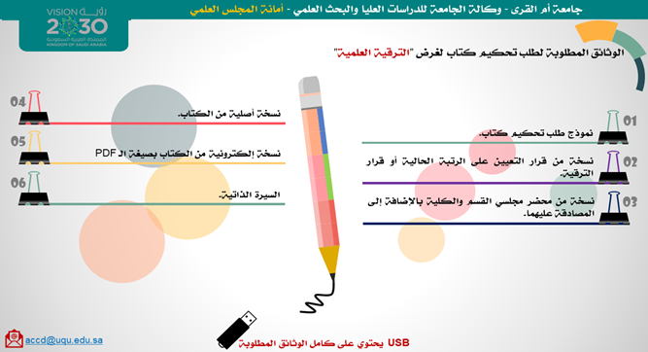

توضيح آلية إرسال الأبحاث أو الرسائل العلمية للمجلس العلمي:

https://uqu.edu.sa/App/News/76630

 | القسم الخامس | الإجراءات
